Oosters stoofpotje van Sonja Bakker

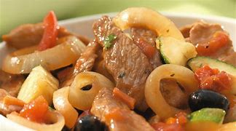

Ingrediënten:4 personen

450 gr rundvlees (bieflapjes)
2 eetl olijfolie
1 blikje tomatenpuree
1 eetl ketjap manis
1 tl gemberpoeder
1 teen knoflook fijngesneden
1 potje atjar tjampoer
1 blikje ananas op sap

Bereiden

Snijd het vlees in blokjes. Verhit de olie in de pan en bak het vlees in 5 min rondom bruin. Voeg tomatenpuree, ketjap, knoflook en gemberpoeder toe. Roerbak het geheel ca 10 min, schep dan de atjar en ananas stukjes door het vlees en laat nog 10 min op laag vuur zachtjes sudderen.
Lekker met sla en evt. zilvervliesrijst.

